 | MISKOLCI EGYETEM  EGÉSZSÉGÜGYI KAR  JELENTKEZÉSI LAP  szakirányú továbbképzésre | 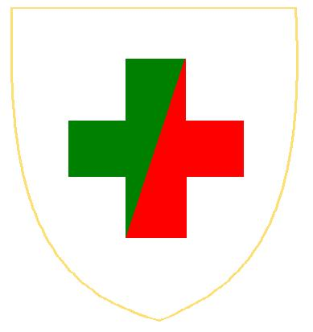

A képzés megnevezése: |  |  |  |  |  |  |  |  |  |  | Ifjúság-egészségvédelmi védőnő
A képzés helye: |  |  |  |  |  |  |  |  |  |  | Miskolci Egyetem Egészségügyi Kar  Miskolc-Egyetemváros
A jelentkező neve:
Születési neve:
Születési év, hónap nap, hely:
Anyja születési neve:
Állampolgársága: |  |  |  |  |  |  |  |  |  |  |  | Személyi igazolvány száma:
Lakcím:
Levelezési cím:
Telefon/e-mail:
Munkahely megnevezése, címe:
Munkakör:
A képzés feltételeként előírt végzettség:
Az oklevelet kiállító intézmény:
Az oklevél megszerzésének ideje:
Csatolandó mellékletek: oklevélmásolat, szakmai önéletrajz

………………………………………………………………..
dátum
……………………………………………………………………………
a jelentkező aláírása

A jelentkezési lapot a mellékletekkel az alábbi címre kérjük visszaküldeni
Miskolci Egyetem Egészségügyi Kar
3515 Miskolc-Egyetemváros
Beküldési határidő: 2014. augusztus 15.

